Toelichting technische details

Artesis plantijn | Ellermanstraat 33, 2060 Antwerpen

Inline query & Stored procedure

Filip Elen

2018

# Inline query

De inline query is te vinden in de ImageRepository in garage-app-dal.

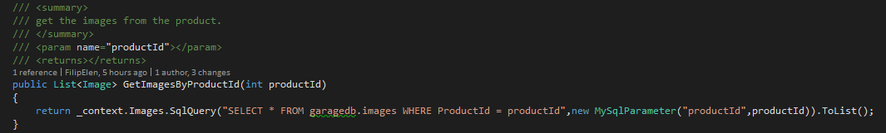

Deze query haalt al de records op in de image tabel in de database waarvan de productId overeenkomt met degene die wordt doorgeven aan deze functie.

# Stored procedure

De stored procedures zijn de laatste twee functies in de product repository.  
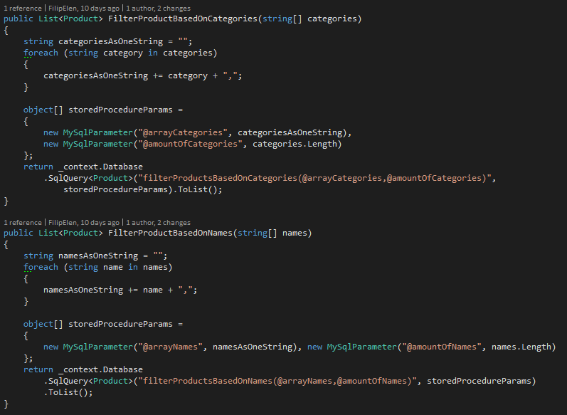

Deze functies roepen de stored procedures aan die de database gaan filteren op producten met meegeven categorieën of de meegeven namen.

De stored procedures sturen alleen maar records terug die aan alle requirements voldoen. Dus als er meerdere categorieën worden meegeven is het niet genoeg dat een product maar een van die categorieën bevat.

Hieronder vindt u een foto van het script dat werkt gebruikt om de stored procedures aan te maken. Het is niet nodig om dit script te runnen bij het aanmaken van de database. Dit script zit verwerkt in het `garage-app-database.sql` script.

